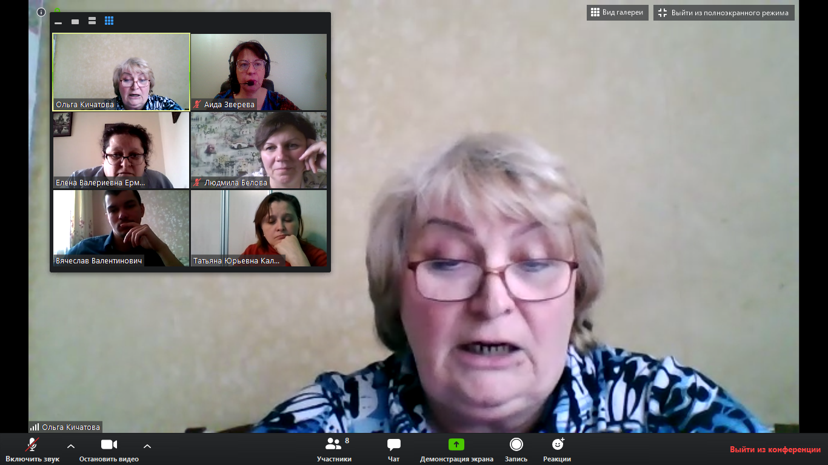

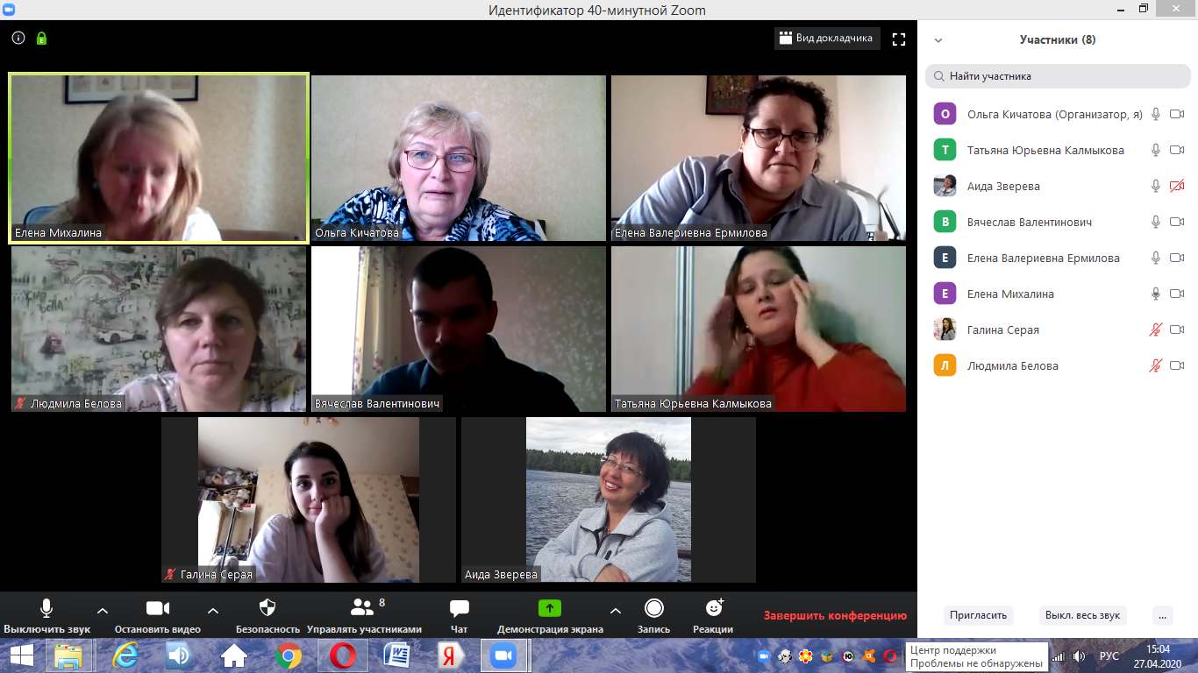
27 апреля было проведено ГМО учителей математики в дистанционной форме. Коллеги обменивались своими наработками, находками.
- Кичатова О. Н. «Организация дистанционного урока. Работа с Интернет-ресурсами LeaningApps.org»
- Ермилова Е. В. «Работа в платформе ФИЗИКОН во время дистанционного обучения»
- Серая Г. А. «Работа с интерактивной тетрадью Sky smart»
- Зверева А. Ф. «Использование Paint и графического планшета при организации урока математики в дистанционном обучении»

